软件版本：XL-MUT100 合并单元校验台软件 V1.0.0-test43
被检合并单元：南自，PSMU 602（10组-9-2点对点输出）
同步方式 | 检定类型 | 基波频率 | 结论 | 备注
同步 | 基波 | 50 | 正确
非同步 | 基波 | 50 | 正确
同步 | 基波 | 50.45 | 正确
非同步 | 基波 | 50.45 | 正确
同步 | 基波 | 45 | 正确
同步 | 基波 | 55 | 正确
非同步 | 基波 | 45 | 角差偏大 | 标准Mu问题、需改817底层
非同步 | 基波 | 55 | 角差偏大 | 标准Mu问题、需改817底层
同步 | 13次谐波 | 50 | 比差角差偏大 | 南自Mu问题、标准Mu角差略大
非同步 | 13次谐波 | 50 | 角差错误 | 程序问题、已改

- 同步50Hz（比差变差<0.01%，角差变差<0.5分）
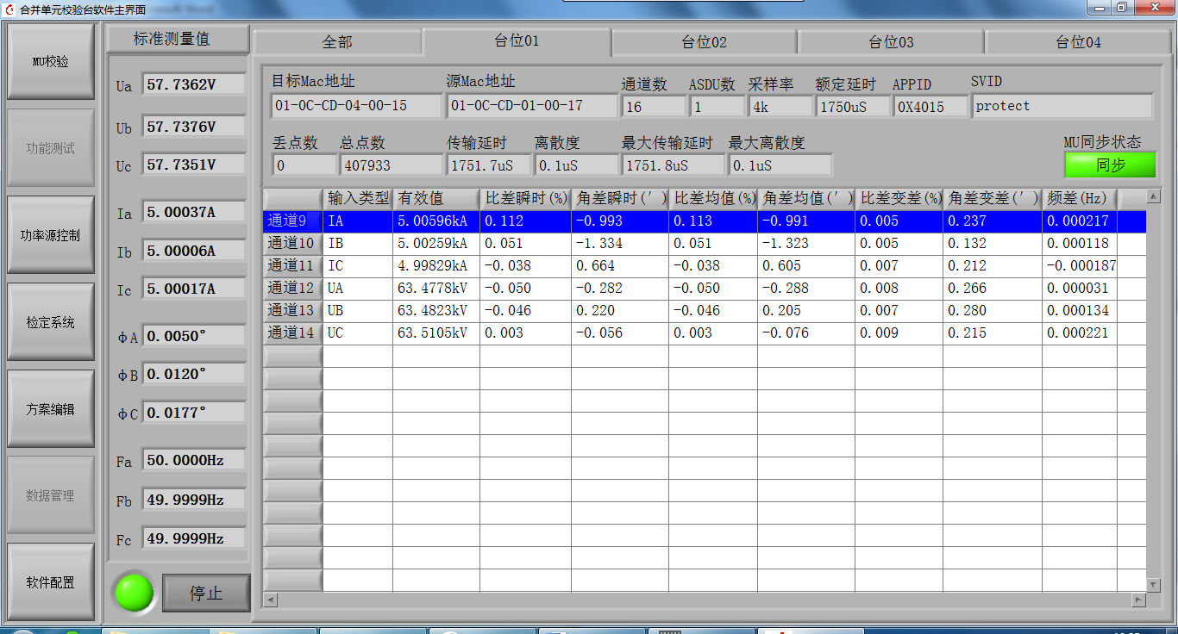
- 非同步50Hz（比差变差<0.01%，角差变差<0.5分）
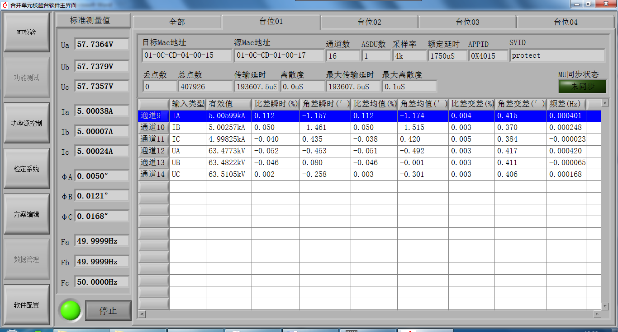
- 同步50.45Hz
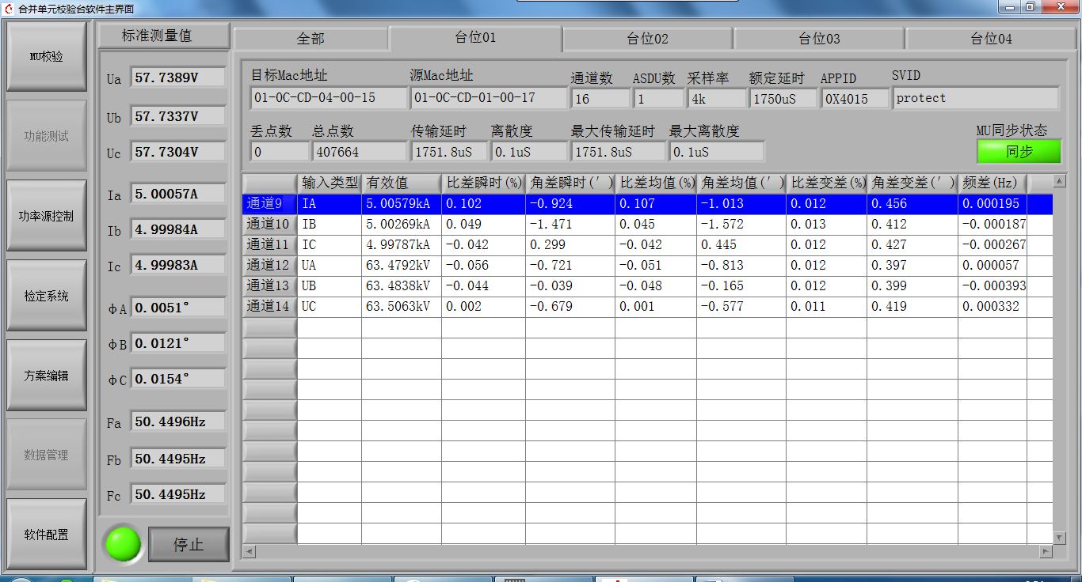
- 非同步50.45Hz
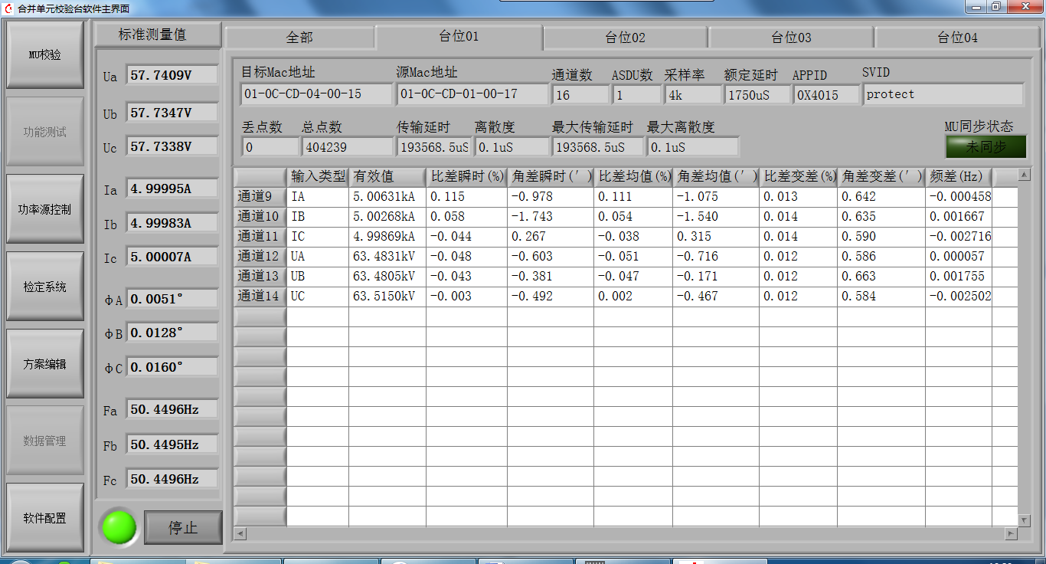
- 同步45Hz
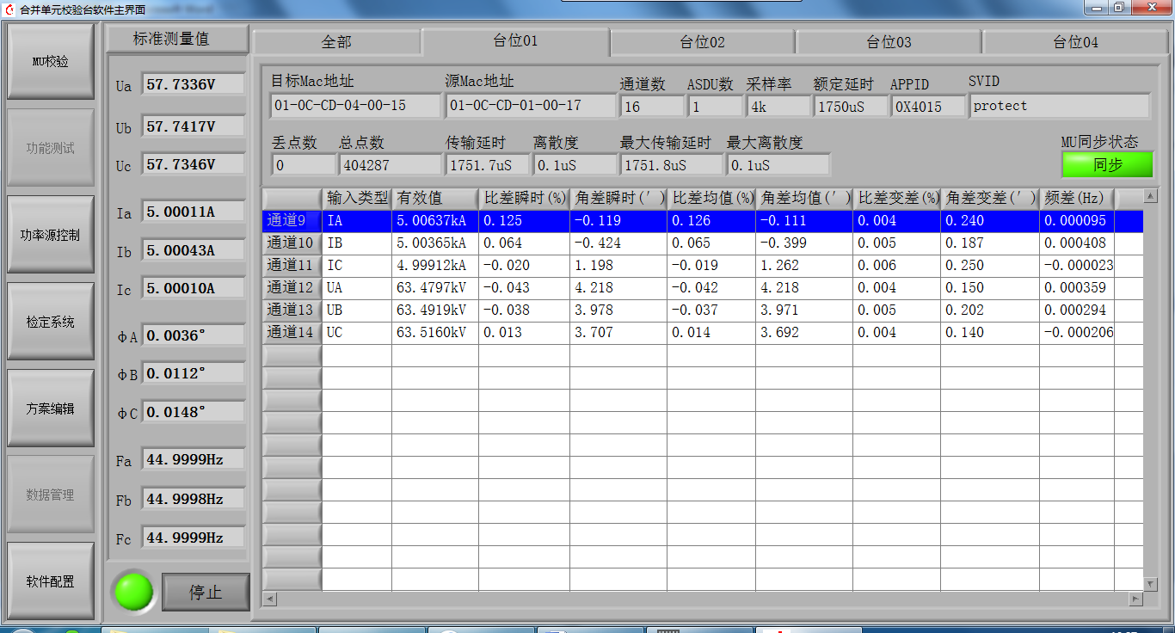
- 同步55Hz
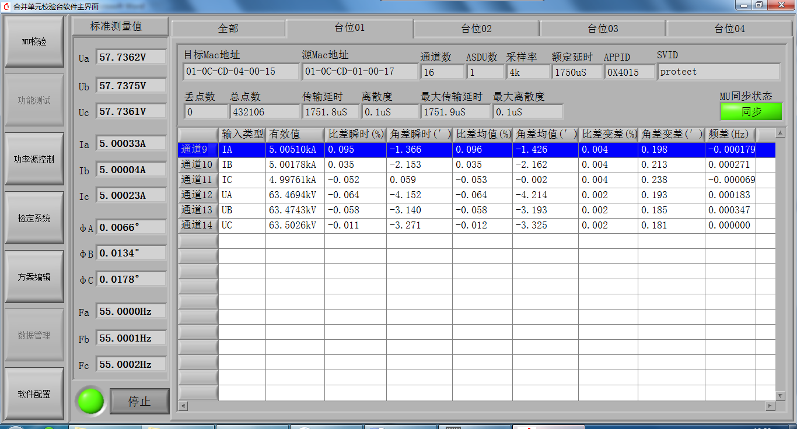
- 非同步45Hz（角差偏大，如果标准Mu没问题，就应该是相位补偿导致的。待查）
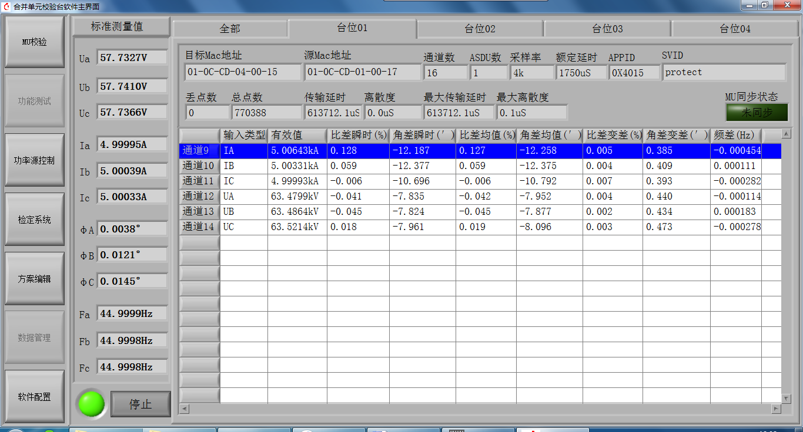(已验证，标准Mu的延时标定不对。需要黄工修改标准Mu底层程序。)
- 非同步55Hz（角差偏大，如果标准Mu没问题，就应该是相位补偿导致的。待查）
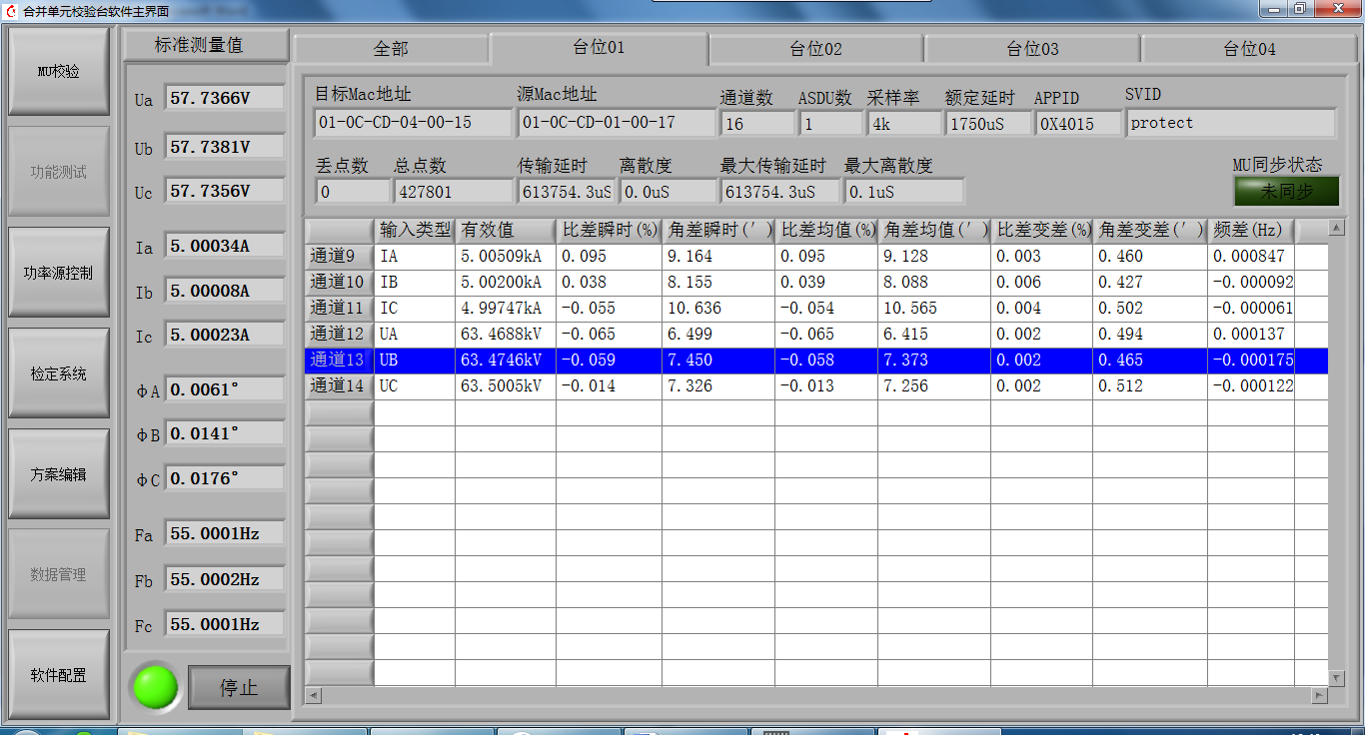(已验证，标准Mu的延时标定不对。需要黄工修改标准Mu底层程序。)
- 同步，50Hz，2次谐波5%检定
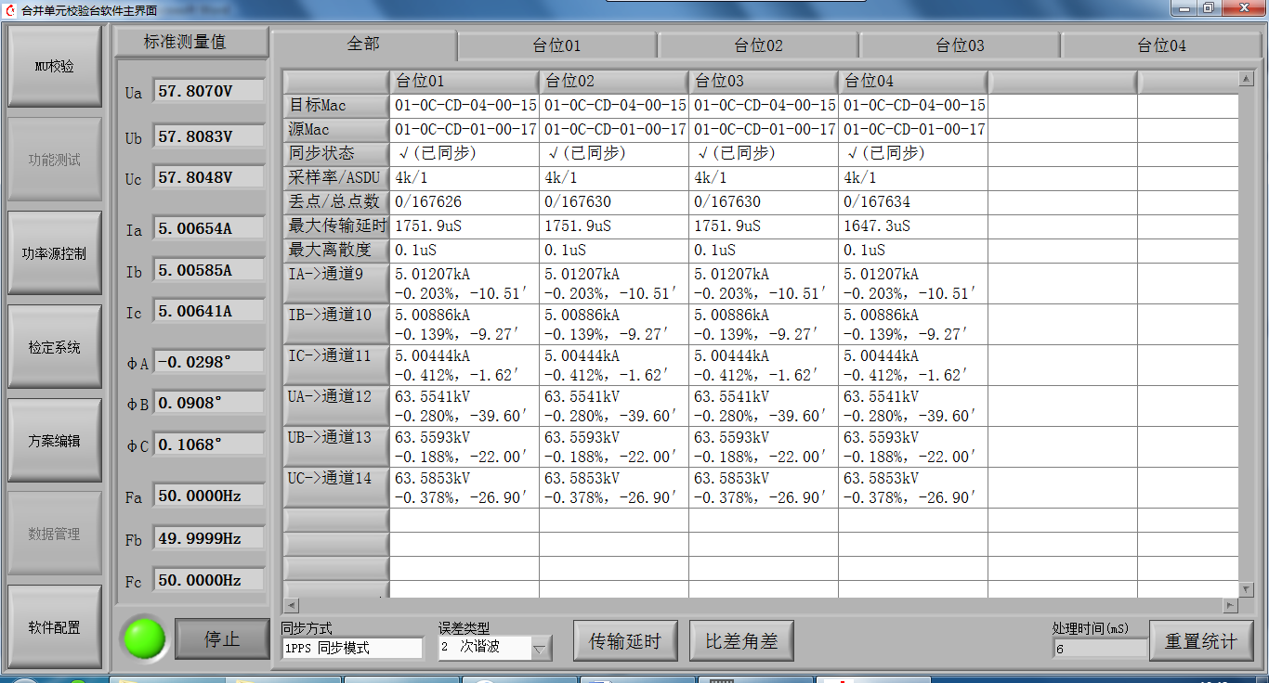
13次谐波5%（比差角差较大，可能是被检Mu的问题，待查）
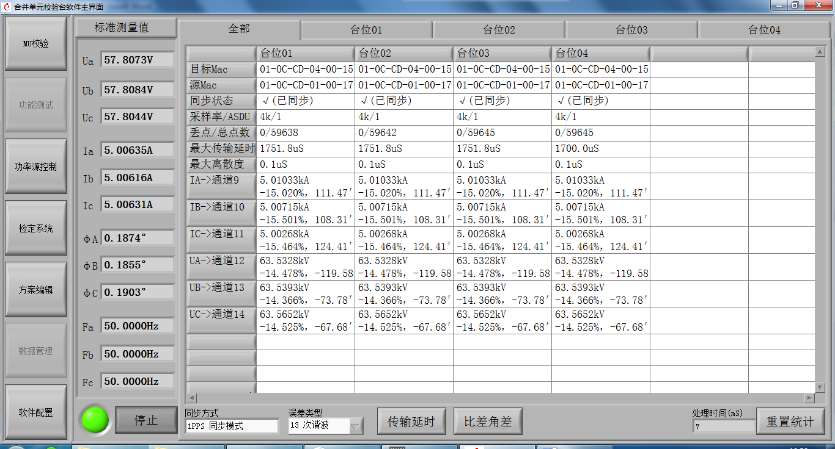(程序验证没问题，应该是被检Mu的问题，另外标准Mu也有0.05%，60分。)
（已用807验证，南自Mu的问题。）
5次谐波5%
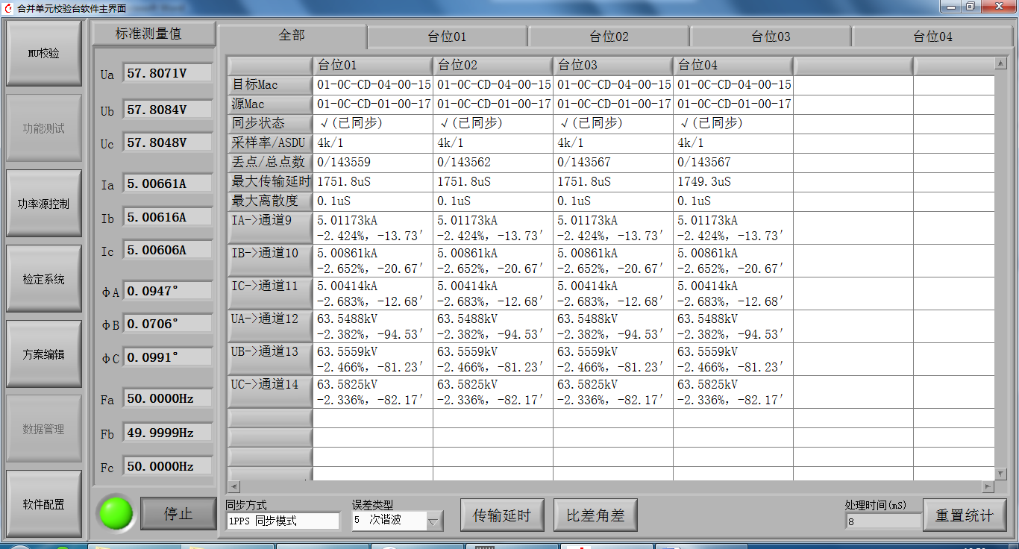7次谐波5%
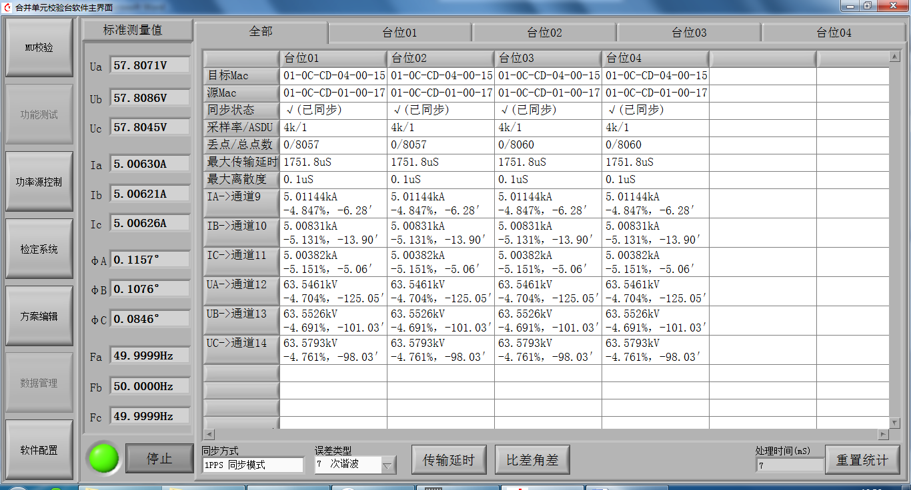
- 非同步，50Hz，2次谐波5%检定（角差不正确，待查，应该是程序问题）
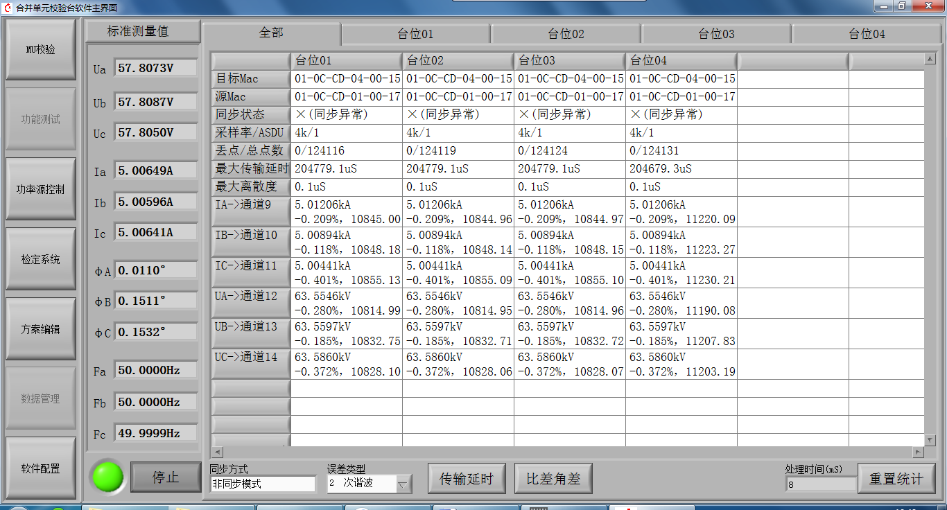
（程序问题，延时补偿用了基波频率，应改成用谐波的。OK）

